Warum brauchen Vögel Federn?
Vögel haben Federn. Wenn man alle Federn eines Vogels meint, spricht man auch vom Federkleid oder Gefieder. Das Gefieder bedeckt den gesamten Körper eines Vogels *bis auf den Schnabel und die Füße.
Ein besonders buntes Federkleid haben zum Beispiel männliche *Pfauen. Mit ihm können sie Weibchen anlocken und ihnen *imponieren. Viele *heimische Tiere haben ein eher unauffälliges Gefieder in unterschiedlichen Brauntönen. Damit können sie sich in der Natur gut *tarnen.
Federn bestehen aus Horn. Das ist das gleiche Material, aus dem unsere Haare und Fingernägel bestehen und aus dem die Schuppen von Reptilien aufgebaut sind. Dieses Material hat den Vorteil, dass es sehr fest und gleichzeitig *elastisch ist.
Vögel benötigen ihre Federn nicht nur zum Fliegen. Mit ihnen wärmen sie sich auch und schützen sich vor Wind und Regen.
Ihre großen Schwung- und Schwanzfedern nutzen die Vögel zum Fliegen. Die *Schwungfedern liegen an den Flügeln teilweise übereinander und bilden dadurch luftundurchlässige Flächen, ganz ähnlich wie bei einem Flügel eines Flugzeugs. Durch die Schwungfedern kann der Vogel überhaupt fliegen. Mit ihren großen Schwanzfedern können Vögel ihren Körper in der Luft so bewegen, dass sie in verschiedene Richtungen fliegen und *gezielt steuern können.
Am gesamten Vogelkörper findet man die mittelgroßen Deckfedern. Sie liegen *dachziegelartig übereinander und bilden eine luft- und wasserdichte Schutzhülle für den Vogelkörper. Dadurch können viele Vögel z. B. im Wind sitzen, ohne dass alle Federn durcheinander geraten. Auch kann ihnen Regen *nicht so viel anhaben, da er nicht zwischen die einzelnen Deckfedern gelangt, sondern auf ihrer Oberfläche hinunterläuft.
Unter den Deckfedern befinden sich die Daunenfedern. Sie sind weich und viel kleiner. Weil sie nicht so ordentlich aufgebaut sind wie alle anderen Federsorten, entstehen viele Zwischenräume mit Luft. In ihnen können sie sehr gut ihre Körperwärme speichern. Die Körpertemperatur von Vögeln beträgt mindestens 40 Grad. Ohne die wärmenden Daunenfedern würde den Vögeln beim Fliegen in der Luft schnell sehr kalt werden. Im Winter könnten sie ohne ihre wärmende Daunenschicht nicht überleben.
Wörterklärungen:
bis auf | außer
der Pfau, die Pfauen | männlicher Pfau:  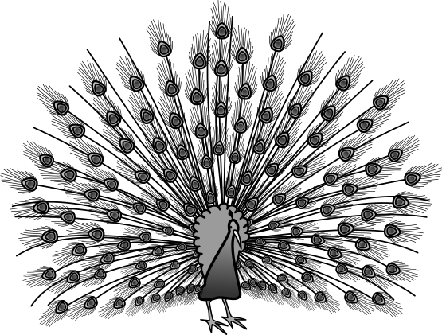
imponieren | jemandem zeigen, wie toll man ist
heimische Tiere, die heimischen Tiere | Tiere, die hier in Deutschland in der Natur leben
sich tarnen | verstecken, kaum zu sehen sein
die Tarnfarbe, die Tarnfarben | Farbe, mit der man sich gut in der Natur verstecken kann
elastisch | sehr biegsam,  wenn man es biegt, geht es von alleine wieder zurück
der Schwung, die Schwünge | kräftige Bewegung
gezielt | ganz genau,  auf ein Ziel hin
die Wärmeregulation/ die Regulation | es schaffen, dass die Wärme genau richtig ist
dachziegelartig | wie Dachziegeln übereinander
jemandem nichts anhaben können | jemandem nicht schaden/nichts Schlechtes antun können

